**تقرير مشروع مادة وسائط متعددة**

* **أعضاء المشروع :** بشرى ذكور _مروة العش _براءة الجركس _أيمن أسود
* **الأدوات المستخدمة : C#_sqlserver**

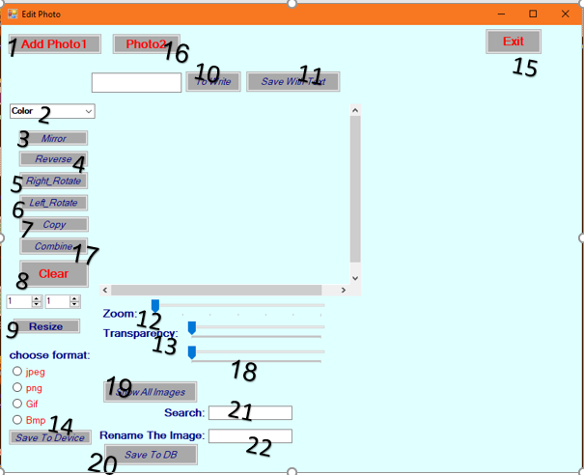

**هناك كلاس يدعى edit photo يحتوي على ميثودات التي استدعيت في احداث الازرار**

**داخل الكلاس ميثود الالوان (الأحمر, الأخضر ,الأزرق , الأبيض ,الأسود ,الرمادي ,الأرجواني)**

**ميثود عكس الصورة** Edit_Reverse

**ميثود نسخ الصورة لبيكتشر اخر** Copy

**ميثود دمج الصورتين بشكل شفاف** Edit_Combine

**الالوان المتبقية و التدوير لليمين واليسار وحفظ الصورة في الجهاز من مكتبة جاهزة تدعى Moalaa و Moalaa.Enums**

* **الزر 1 :** يتيح للمستخدم اختيار صورة من جهاز الكمبيوتر وذلك من خلال الاداة

**Open file dialog** وقمنا بإضافة اداة استثناء **try_catch** ليظهر للمستخدم رسالة في حال لم يقم باختيار اي صورة.

* **الأداة رقم 2 وهي combo box :** تتيح للمستخدم باختيار لون وتطبيقه على الصورة

وذلك من خلال طريقتان :

1. الاولى : من خلال استدعاء ميثود واحدة وتمرير باراميتر اللون لها

**pictureBox1.GetRGBImage(SetColor.Yellow);**

حيث ان SetColor عبارة عن enum يحتوي الألوان

1. الثانية : من خلال استدعاء الميثودات من كلاس Edit photo

* **رقم 3 :** لعمل mirror للصورة باستدعاء الميثود من كلاس edit photo
* **الزر 4 :** يقوم بعكس اتجاه الصورة من خلال الميثود :

**image.RotateFlip(RotateFlipType.Rotate180FlipY);**

* **الزر 5 :** يقوم بتدوير الصورة باتجاه اليمين

**pictureBox1.RightRotate();**

* **الزر رقم 6:** يقوم بتدوير الصورة باتجاه اليسار

**pictureBox1.LeftRotate();**

* **رقم 7 :**لنسخ الصورة باستدعاء الميثود copy من كلاس editphoto
* **الزر رقم 8 :** لحذف الصورة واغلاق الأزرار حتى يدخل صورة أخرى
* **رقم 9 :** لتغيير أبعاد الصورة
* **رقم 10 :** للكتابة على الصورة وتحريكها باستخدام lable و textbox واستخدام احداث ال lable : MouseUpو MouseDownو MouseMove
* **رقم 11 :** لحفظ الكتابة على الصورة
* **رقم 12 :** لتكبير وتصغير الصورة
* **رقم 13 :** لتغير شفافية الصورة
* **رقم 14 :** لحفظ الصورة بعدة صيغ من خلال الميثود

**pictureBox1.SaveImage(SaveFormat.Png);**

* **رقم 15 :** لإغلاق البرنامج
* **رقم 16 :** لوضع صورة ثانية لدمجها
* **رقم 17 :** لدمج الصورتين بشكل شفاف
* **رقم 18 :** لرفع شفافية الصورتين المدمجتين
* **رقم 19:** لعرض جميع الصور المحفوظة في قاعدة البيانات
* **رقم 20:** لحفظ الصورة في البيكتشربوكس في قاعدة البيانات
* **رقم 21:** لبحث عن الصور التي تطابق المحارف الموجودة في التيكست بوكس
* **رقم 22:** لاتاحة للمستخدم لتغير اسم الصورة قبل حفظها في قاعدة البيانات
* **المكاتب المستخدمة :**

**using System;**

مكتبة اساسىة التي تضمن المتحولات مثال

Byte ,string..

و Convert

**using System.Drawing;**

هي المكتبة التي تضمن كلشيء يخص التصميم للرسم

مثل bitmap   
و Graphics ومتحول Image و Point

و size و Rectangle و Pens

والالوان Color

**using System.Windows.Forms;**

من المكاتب الاساسية التي تضمن احداث النقر MouseEventArgs و OpenFileDialog و MessageBox

**using Moalaa;**

**using Moalaa.Enums;**

**using System.IO;**

**using System.Data.SqlClient;**

**using System.Data;**